泰安市二〇〇九年高中段学校招生考试

物 理 试 题

相信自己， 认真细心，定会取得好成绩！请先看清以下注意事项：
1. 答卷前，务必将密封线内的项目填写清楚。
2. 本试卷共7页，满分70分。物理、化学合场，考试时间120分钟。
一、选择题（20分，以下每题各只有一个正确答案，选对得2分；多选、错选均不得分；把正确答案的序号填在下面的表格内）
1．下列自然现象中，属于凝华现象的是
A．雾的形成 B．露的形成
C．冰的形成 D．霜的形成
2．下图所示的四种现象中，属于光的反射现象的是
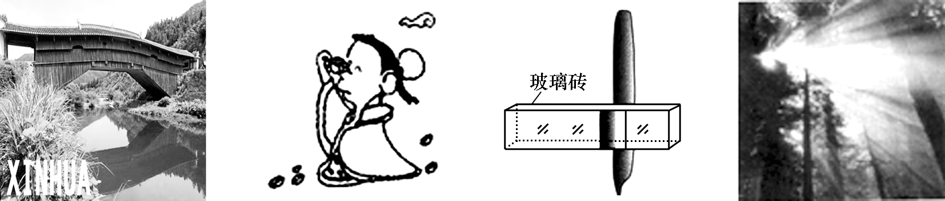
A．拱桥倒影 B．一叶障目,不见泰山 C．钢笔错位 D． 树林间的光线

3．下列情景涉及到的物理知识，描述正确的是
A．静止在水平桌面上的课本对桌面的压力和桌面对它的支持力是一对平衡力
B．拦河大坝的截面上窄下宽呈梯形，应用了连通器原理
C．二胡演员在演奏中不时移动手指调节二胡弦的松紧程度，他是在调琴声的响度
D．中考期间，学校周围禁止汽车鸣笛，是为了在声源处控制噪声的产生
4．我们在实验室用酒精进行实验时，整个实验室很快就闻到了刺鼻的酒精气味，这是一种扩散现象。以下有关分析错误的是
A．扩散现象只发生在气体、液体之间 B．扩散现象说明分子在不停息地运动
C．温度越高时扩散现象越剧烈 D．扩散现象说明分子间存在着间隙
5．下列事例中，能减小摩擦力的是
A．运动鞋鞋底有花纹 B．行李箱下安装两个轮子
C．骑自行车刹车时用力捏闸 D．在冰冻路面上撒沙子
6．下列电路正确的是
A B C D
L₁
L₂
V
＋
－
－
L₁
L₂
A
＋
L₁
L₂
L₂
L₁

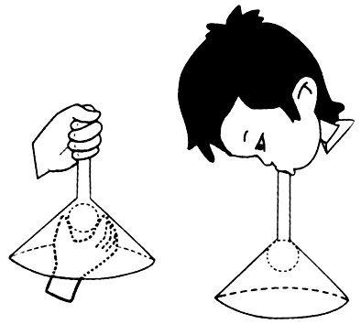
7．小明同学在倒置的漏斗里放一个乒乓球，用手指托住乒乓球。然后从漏斗口向下用力吹气，并将手指移开，如图所示，那么以下分析正确的是
A．乒乓球不会下落，因为其上方气体流速增大，压强变大
B．乒乓球不会下落，因为其上方气体流速增大，压强变小
C．乒乓球会下落，因为其上方气体流速增大，压强变大
D．乒乓球会下落，因为其上方气体流速增大，压强变小
8．将规格都是“220V 200W”的一台电风扇、一台电视机和一把电烙铁，分别接入家庭电路中，通电时间相同，下列有关电流通过它们产生热量的说法中，正确的是
A．电风扇产生的热量最多 B．电视机产生的热量最多
C．电烙铁产生的热量最多 D．三者产生的热量一样多
9．在“用托盘天平测物体质量”时，某同学用已调节好的天平在测物体质量过程中，通过增、减砝码后，发现指针指在分度标牌的中央刻度线左边一点，这时他应该
A．把横梁右端螺母向右旋出一些 B．把横梁右端螺母向左旋进一些
C．把天平右盘的砝码减少一些 D．向右移动游码
10．如图所示，闭合开关，将滑动变阻器的滑片向上滑动时，观察到的现象是
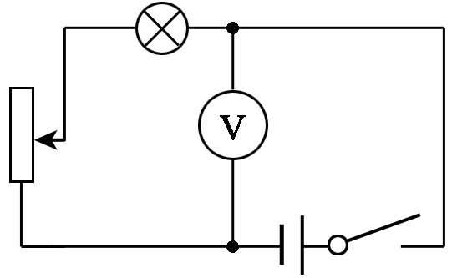
A．灯泡变暗，电压表示数变大
B. 灯泡变亮，电压表示数不变
C．电路消耗的总功率变小，电压表示数不变
D. 电路消耗的总功率变大，电压表示数变大

二、填空题（每空1分，共12分）
得分 | 评卷人

11．如左下图所示，第24届世界大学生冬季运动会吉祥物冬冬在进行冰壶比赛，掷出的冰壶能在冰面滑行，是由于冰壶具有 ，而冰壶最终会停止下来，是因为 。
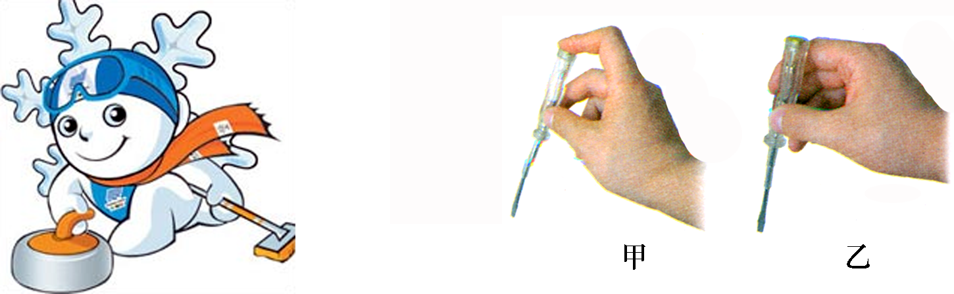

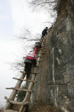
12．家庭电路中各盏照明灯是 联的；如右上图所示，人们用测电笔辨别火线和零线的两种使用方法中，正确的是 。
13．右图展示的是四川大凉山深处彝寨同学攀登木制云梯上学的情景，在攀登上升过程中，如果以 为参照物，可以判定其中一位同学是运动的；他的重力势能会 （选填“增大”、“不变”或“减小”）。
14．若一太阳能热水器内装有100kg温度为20℃的水，阳光照射一天后, 水温升高到70℃，则热水器内的水吸收了 J的太阳能；这是通过 （选填“做功”或“热传递”）改变了水的内能。[已知水的比热容为4.2×10³J／(kg·℃)]
15．“神舟”七号载人飞船的圆满成功，标志着我国跻身世界航天大国！飞船发射时，长征运载火箭点火升空，发射塔下面的水池产生大量的白气，如图甲所示；图乙展示的是翟志刚在太空中挥动五星红旗的情景，他在太空响亮说道“神舟七号向全国人民、向全世界人民问好！”图丙展示的是飞船的返回舱与推进舱成功分离后，返回舱开始进入稠密的大气层，在距地面80km左右时，返回舱表面温度达到2000℃，看上去像个火球。请你观察图片，联想“神舟”七号发射、在太空工作和返回的工作过程，提出两个物理问题，并对提出的物理问题尝试解答。
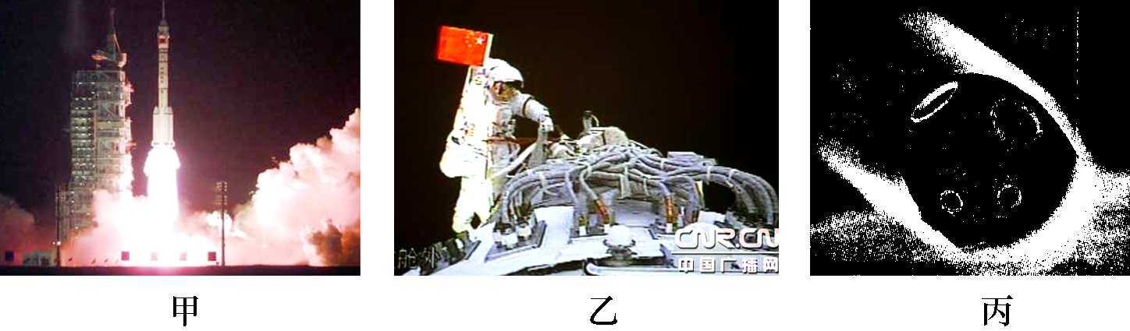

问题1：
解 答：
问题2：
解 答：

得分 | 评卷人
三、作图题（每题2分，共4分）

16．两位同学利用左下图所示的可以绕O点自由转动的健身器材进行锻炼，甲同学竖直向下用力F₁将另一端的乙同学拉起。请画出拉力F₁的力臂L₁。

17．根据右上图中小磁针N极的指向，标出通电螺线管电源的“＋”、“－”极。
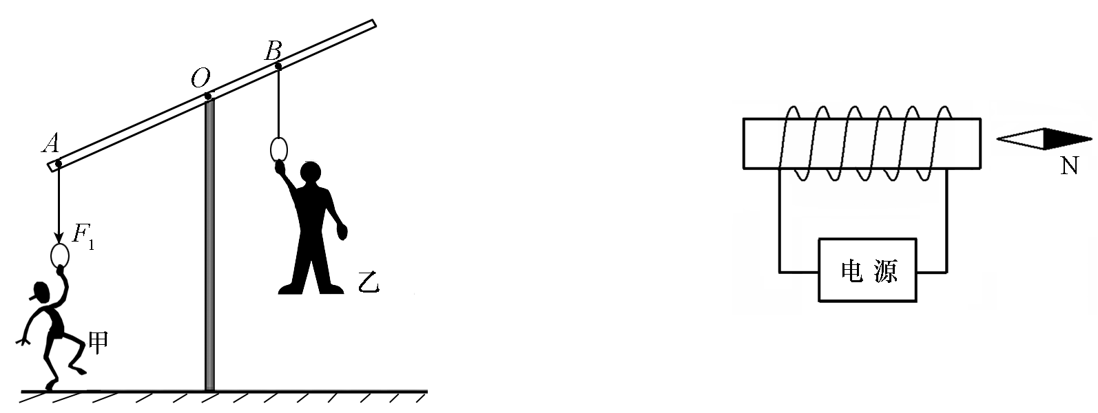

四、实验题（第18题2分，第19题4分，第20题6分，第21题7 分，共19分）
18．小明同学在探究“压力的作用效果与压力大小的关系”时，做了如下图甲、乙所示的实验。
（1）实验能够得到的结论是 。
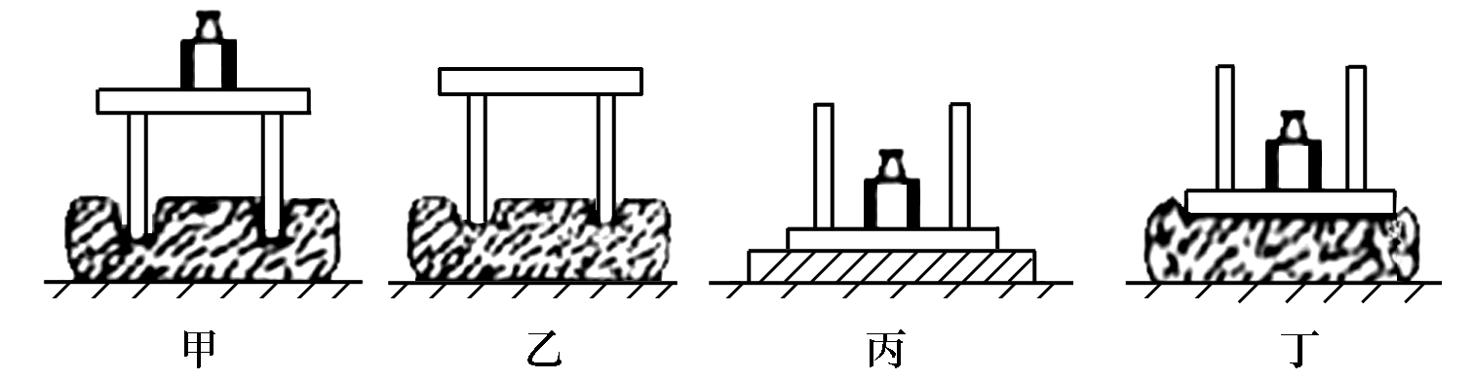

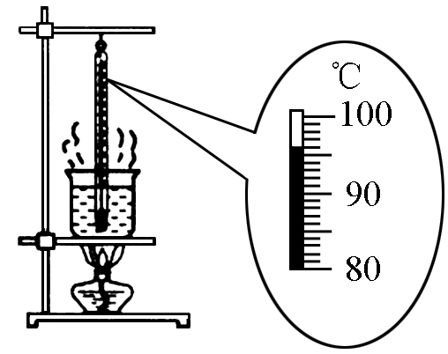
（2）若想继续探究“压力的作用效果与受力面积大小的关系”，应再做图_______（填“丙”或“丁”）所示实验。

19．在探究“水的沸腾”的实验中，当水温升到90℃时，每隔1min记录一次温度计的示数，直到水沸腾5min后停止读数，部分数据记录如下表：
时间/min | 0 | 1 | 2 | 3 | 4 | 5 | 6 | 7 | 8
水的温度  /℃ | 90 | 92 | 94 |  | 98 | 98 | 98 | 98 | 98

（1）某次数据没有记录，当时温度计示数如图所示，请将漏填的数据填在表格内。
（2）根据表中实验数据，可知水的沸点是 ℃；由水的沸点，可判断出当时的大气压 （选填“高于”、“等于”或“低于”）1标准大气压。
（3）在探究结束后，四位同学分别交流展示了自己所绘制的水的温度和时间关系的曲线，如下图所示。其中能正确反映研究水沸腾过程中温度随时间变化关系的是（ ）
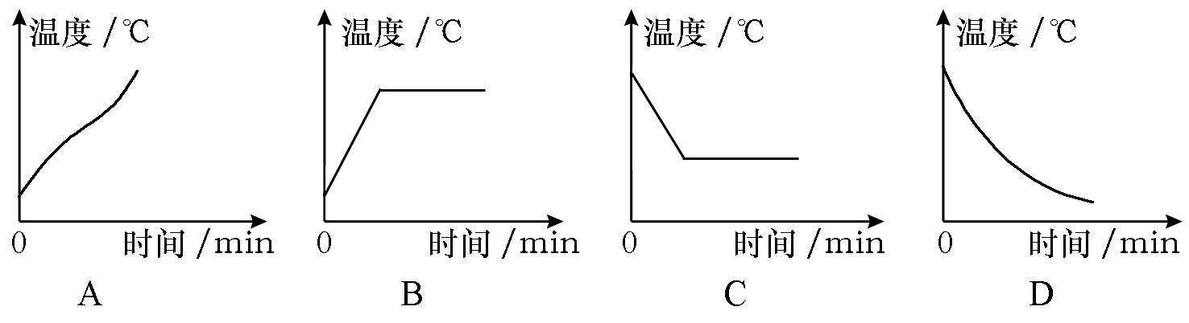

20．在利用光具座进行凸透镜成像的实验探究中：
（1）如图甲所示，一束平行于凸透镜主光轴的光线经过凸透镜后，在光屏上形成了一个最小、最亮的光斑。由图可知，凸透镜对光线具有 作用，该凸透镜的焦距是 cm。
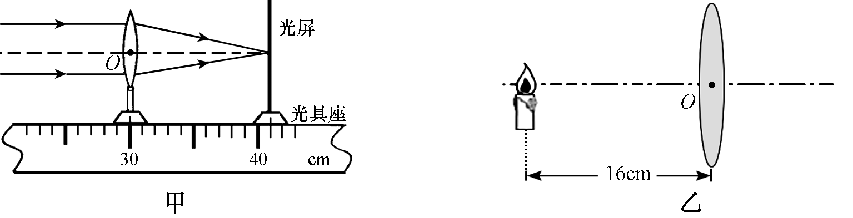

（2）将蜡烛、凸透镜、光屏依次放在光具座上，点燃蜡烛后，无论怎样移动光屏都不能在光屏上得到像，请你指出其中一条可能的原因：
。
（3）调整后，把烛焰放在距凸透镜16cm处时（如图乙），在凸透镜另一侧前后移动光屏，会在光屏上得到一个倒立、 的实像（填写像的性质）； (填光学仪器)就是利用这一成像规律工作的。如果将蜡烛在乙图的基础上远离透镜，仍要在光屏上得到清晰的像，光屏应向 (选填“靠近”或“远离”）透镜的方向移动。
21．实验室中有一蓄电池，电压标记已模糊不清，电压约为20V。现在实验室有下列器材：定值电阻R₀（阻值为10Ω）1个、滑动变阻器（（阻值变化范围为0～20Ω）1个、标准电阻箱（阻值变化范围为0～9999Ω，电路符号为“ ”）1个，一只量程为0～3V、0～15V的电压表，单刀单掷开关若干，导线若干。
请从中选择适当的器材组成实验电路，测出该蓄电池的电压值。
(1)在方框中画出你设计的实验电路图。

(2)简述你连接好电路后的测量步骤(测量的物理量用物理符号表示)：

(3)写出该蓄电池电压U大小的表达式（用所测的物理量和已知量表示），U＝
。
得分 | 评卷人
五、计算题（第22题4分，第23题5分，第24题6分，共15分）

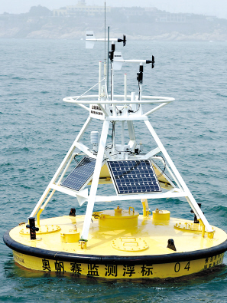
22．右图所示的是2008年北京奥运会青岛“奥帆赛监测浮标”，它是我省科学院海洋仪器仪表研究所自主研制的，处于国际领先水平。浮标质量达2×10³kg，漂浮在海面，可测量风速、风向、气温、海流等数据，准确地提供海洋、气象、水文信息，确保了奥帆赛的顺利进行。那么，浮标受到的浮力是多少N？它排开海水的体积是多少m³？（ρ_{海水}取1.03×10³kg/m³，g取10N／kg，计算结果保留两位小数）

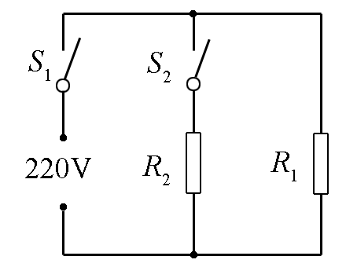
23．右图是某品牌家用电饭锅的工作原理图，已知R₂ 的阻值为44Ω；单独闭合开关S₁时，电饭锅处于保温状态，此时的保温功率为40W。求：
（1）R₁阻值是多少？
（2）同时闭合开关S₁、S₂，电饭锅工作1min消耗多少电能？

24．泰安五岳专用汽车有限公司是一家大型的特种专用汽车生产基地。该厂某型号专用车在车型测试中，在一段平直的公路上匀速行驶5.6km，受到的阻力是3.0×10³N，消耗燃油1.5×10^{－3}m³（假设燃油完全燃烧）。若燃油的密度ρ＝0.8×10³kg/m³，热值q＝4×10⁷J/kg，求：
（1）专用车牵引力所做的功。
（2）已知热机效率η＝（式中W为热机在某段时间内对外所做的功，Q为它在这段时间内所消耗的燃油完全燃烧所产生的热量），则该专用车的热机效率是多少？

泰安市二〇〇九年高中阶段学校招生考试
物理试题（A）参考答案及评分标准
一、选择题
题号 | 1 | 2 | 3 | 4 | 5 | 6 | 7 | 8 | 9 | 10
答案 | D | A | D | A | B | C | B | C | D | C
评分标准：每小题2分，共20分。
二、填空题
11．惯性 摩擦力改变了它的运动状态（或受到摩擦力） 12．并 甲 13．地面（或相对于地面静止的物体） 增大 14．2.1×10⁷ 热传递
15．问题1：火箭发射升空时，水池上的白气是怎样产生的？
解 答：水池内的水汽化形成高温的水蒸气，水蒸气遇冷液化形成。
问题2：火箭在上升过程中，能量是怎样转化的？
解 答：化学能转化为内能，内能转化为机械能。
问题3：熟悉翟志刚的人，为什么一听就知道是翟志刚在向人们问好？
解 答：这是因为每个人的音色不同。
问题4：返回舱在穿越大气层返回地面时，它的能量是怎样转化的？
解 答：机械能转化为内能。
问题5：返回舱在穿越大气层返回地面过程中，为什么速度会越来越快？
解 答：重力改变了它的运动状态。
问题6：返回舱返回地面时过程中，相对于地面是怎样的运动状态？
解 答：相对于地面运动。
评分标准：每空1分，共12分。15题，其它问题及解答正确同样得分。
三、作图题（ 每题2分，共4分）
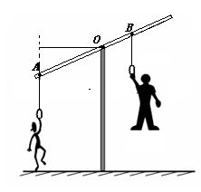
L₁
第16题
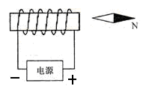
第17题

四、实验题（第18题2分，第19题4分，第20题6分，第21题7分，共19分）
18．（1）受力面积一定时，压力越大，压力作用效果越明显（1分） （2）丁（1分）
19．（1）96 （1分） (2)98（1分） 低于（1分） （3）B（1分）
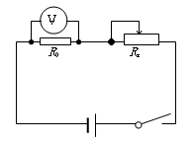
20．（1）会聚（1分） 11（1分） （2）蜡烛放在了凸透镜焦点以内（或蜡烛、凸透镜和光屏三者的中心不在同一条直线上）（1分） （3）放大（1分） 投影仪（或幻灯机）（1分） 靠近（1分）
21．方案一：
（1）电路图如图所示（3分）
（2）①将滑动变阻器的滑片移至最大阻值处；
②闭合开关，读出电压表的示数U₁。（2分）
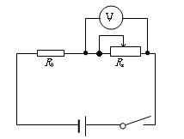
（3）U₁（或3U₁）（2分）
方案二：
（1）电路图如图所示（3分）
（2）①将滑动变阻器的滑片移至最大阻值处；②闭合开关，读出电压表的示数U₁。（2分）
（3）U₁（或U₁） （2分）
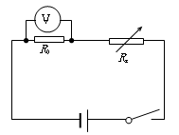
方案三：
（1）电路图如图所示（3分）

（2）①将电阻箱调至电阻最大阻值处；②闭合开关，将电阻箱调至合理阻值（具体阻值合理同样得分），读出电压表的示数U₁。（2分）
（3）U₁（或具体倍数关系）（1分）
说明：其它方案正确同样得分

五、计算题（第22题4分，第23题5分，第24题6，共15分）
22．解：F_{浮}＝ G＝mg＝2×10³kg×10N／kg＝2×10⁴N………………………………2分
V_{排}＝＝≈ 1.94m³ ……………………………………2分
23．解：（1）R₁的电阻值:R₁＝＝＝1210Ω……………………………2分
(2) 同时闭合开关S₁、S₂时，两电阻并联，工作1min
R₁消耗的电能:W₁＝P_{保温}t＝40W×60s ＝2.4×10³J ………………………………………1分
R₂消耗的电能:W₂＝t＝×60s＝6.6×10⁴J ……………………………………1分
电路消耗的电能:W＝W₁＋W₂＝2.4×10³J＋6.6×10⁴J＝6.84×10⁴J ………………………1分
24．解：（1）因为专用车匀速行驶，所以牵引力F＝f＝3.0×10³N……………………1分
牵引力做的功W＝Fs＝3.0×10³N×5.6×10³m ＝1.68×10⁷J ………………………2分
（2）消耗燃油的质量：m＝ρV＝0.8×10³kg/m³×1.5×10^{－3}m³＝1.2kg…………1分
燃油完全燃烧所产生的热量：Q＝mq＝1.2kg×4×10⁷J/kg＝4.8×10⁷J …………1分
热机效率η＝＝＝35%…………………………………………………1分

